**Sistema de combate #2: Ability Gauge**

**Este sistema es una modificación del sistema original hecho por Fer, estos cambios fueron hablados en discord.**

**Este documento queda a confirmar y modificar por Fer para poder estar en una versión final.**

1. **Sistema de Turnos:**

Este sistema se centra principalmente en su sistema de turnos, el cual permite que haya una ida y vuelta entre el jugador y los enemigos.

Cada turno comienza siempre con la acción que realizará el enemigo al final del turno, haciendo que podamos prepararnos ante dicho ataque y organizar nuestras habilidades de la forma que consideremos más eficiente.

Además de esto, los turnos de dividen en 3 partes las cuales irán escalando la cantidad de habilidades que pueden usarse. Al principio el enemigo tendrá un solo ataque y el jugador tendrá 3 slots de habilidades para usar.

Cuando logremos bajarle el 25% de la vida al enemigo pasaremos a la siguiente etapa, donde este tendrá 2 ataques mientras que el jugador tendrá 6 slots, pero hay una diferencia, solo 1 de los ataques del enemigo está visible, el siguiente ataque lo hará cuando elijamos las primeras 3 habilidades a usar.

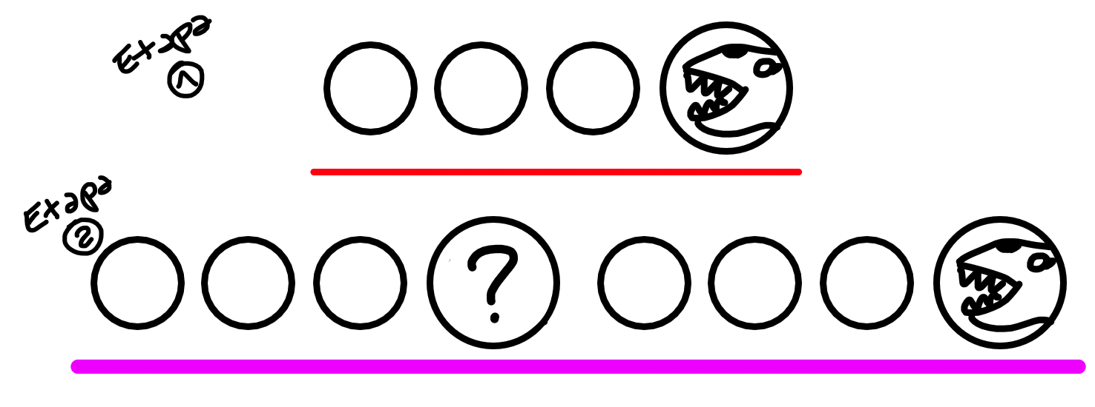

Este sistema da lugar a que el enemigo “responda” a las acciones que hagamos (no es tanta IA trank) Por ejemplo decidimos actuar primero defendiéndonos y tirando escudos a todos nuestros personajes para sobrevivir al otro ataque, cuando le toca al enemigo decide usar una habilidad que nos rompa los escudos que tengamos así cómo también nos hará daño.

Por último, cuando le bajemos 50% de la vida pasaremos a la 3ra etapa donde no se agregaría ningún concepto nuev, solo se agrega que el enemigo tiene 1 acción extra y el jugador 3 slots más.

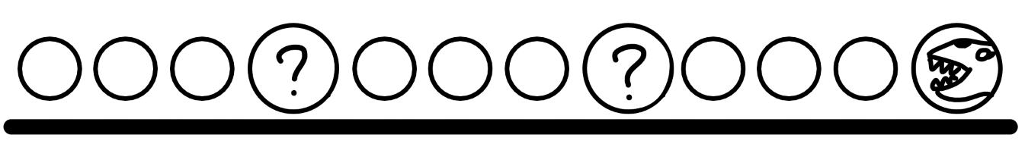Cabe resaltar que a medida que avancemos en las etapas los enemigos tendrán a su disposición habilidades más poderosas.

1. **Habilidades y Slots**

Cada personaje tendrá a su disposición varias habilidades que dependerán de su clase, estas habilidades pueden usarse en cualquier momento, ocupando uno de los slots de la barra.

Lo más importante es que todas las habilidades consumen Ability Power o Maná, el cual es un recurso que no será tan fácil de recuperar. Esto evitará que en todos los turnos podamos hacer el mismo combo una y otra vez.

El maná se recuperará en una pequeña cantidad cada turno, pero deberá estar balanceado de tal forma en que no nos permita recuperar todo lo que gastamos sin penalización alguna.

1. **Grupo y estrategas**

Otro aspecto importante del combate es el grupo en si, nuestro equipo constará de un máximo de 4 personajes donde habrá 1 estratega y 3 compañeros.

Los seguidores son los que podrán usar habilidades en cada turno cómo fue explicado anteriormente mientras que el estratega nos brindará un efecto al principio del turno, por ejemplo un buff, un debuff, un ataque simple, etc.

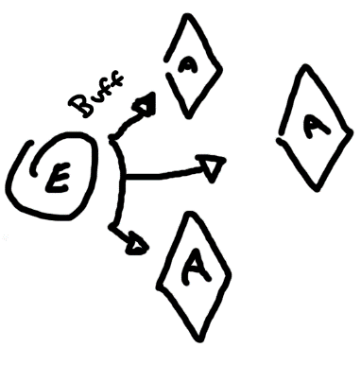Otras cualidades del estratega son que no puede ser tarjeteado por ninguna habilidad del enemigo (puede seguir siendo el objetivo de una habilidad nuestra).

Por último, usando un slot podremos cambiar de estratega, intercambiando posiciones con uno de sus compañeros. Esto incluso puede realizarse si una unidad esta inconsciente.

La existencia de un estratega nos permite tener una unidad de respaldo por si un personaje se queda sin maná o si lo derriban, así como también nos permite crear estrategias que dependan de la habilidad del estratega en sí. (Así cómo tambien nos permite tener más libertad al crear enemigos que puedan derribar a un personaje sin necesidad de caer en un snowball negativo)

1. **Enemigos y esbirros**

Los enemigos serán “únicos”, con esto nos referimos a que en los combates solo pelearemos contra un enemigo y nunca podremos enfrentarnos a más de uno.

Esto se debe al sistema de turnos, pero no es algo malo ya que nos da lugar a concentrarnos en cada enemigo y hacer que no se sientan cómo un estorbo que solo tiene una habilidad y no presenta ninguna amenaza.

Por otro lado, para dar una variedad y un grado de decisión al jugador los enemigos pueden tener uno o más esbirros que lo estén apoyando, estos tienen una función similar a los estrategas ya que realizan una acción al comienzo del turno.

1. **Etapas, Luces y Comportamientos.**

Cómo pudo verse en capturas anteriores cada etapa tenía un color asignado, estos colores son más que estéticos, estos definen el comportamiento que tendrán los enemigos.

Por ejemplo, si el color es rojo cierto enemigo puede volverse más agresivo y realizar en su mayoría habilidades que nos hagan daño, mientras que cuando el color es azul sus habilidades serán un poco más defensivas.

En profundidad lo que estaría pasando es que cada enemigo tiene un set amplio de habilidades que pertenecen a un determinado color, así que en lugar de tener que decidir entre TODAS sus habilidades deberá decidir entre las que puede usar.

Esto nos da lugar a lo siguiente: cómo no vamos a tener muchos enemigos en un combate esto nos deja hacer que incluso si peleamos 2 veces contra el mismo enemigo este no se comporte de la misma forma, haciendo que el combate se sienta distinto.

Por otro lado, esto nos da lugar a que podamos investigar sobre los enemigos y sus comportamientos, por ejemplo, teniendo un journal con los distintos enemigos y los comportamientos que avistamos.

En cuanto a cómo funciona este sistema es simple, en la primera etapa un color de luz se escogerá aleatoriamente entre los 3 colores aditivos primarios: Rojo, Azul, Verde.

Al pasar a la 2da etapa se escoge aleatoriamente el 2do color entre los 2 que no fueron elegidos (causando que pasemos a un color: Violeta, Celeste o Amarillo).

Por último, en la última etapa el color siempre será blanco que indica que el enemigo es capaz de usar sus mejores habilidades, estando en su estado “PURO”.

1. **Combinar habilidades.**

El último aspecto importante del sistema es que nos permitirá combinar habilidades para cambiar su efecto. Por ejemplo, si ponemos una bola de fuego y en el slot que le sigue a esta un tornado crearemos un tornado de fuego que causará mucho más daño.

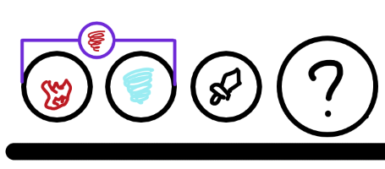El único requisito para lograr esto es que las habilidades que pueden combinarse estén una al lado de la otra al momento de que se lleven a cabo.

1. **Ideas Extra.**

Replaced: Ideas reemplazadas por otra descrita en el documento.

Revision: Ideas que no fueron completamente aceptadas por uno u otro motivo.

Unrevised: Estas ideas no fueron analizadas aún.

To Test: Ideas con potencial que deben ser testeadas.

(replaced) Las etapas avanzan al final de cada turno en lugar de dependiendo del hp del enemigo, luego de la 3ra etapa volvemos a la 1ra.

(revision) Los estrategas pueden hacer varias acciones además de su única pasiva.

(to test) El color no cambiará por etapa, cambiará en base a una chance en cada turno, cada turno habrá una pequeña chance de que el color cambie, esta chance se irá incrementando por cada turno que pase sin que el color cambie. (Esta idea es creada con la intensión de lograr que el jugador termine rápido los combates antes de que el enemigo llegue a su forma más pura)

1. **Ejemplo del gameplay.**

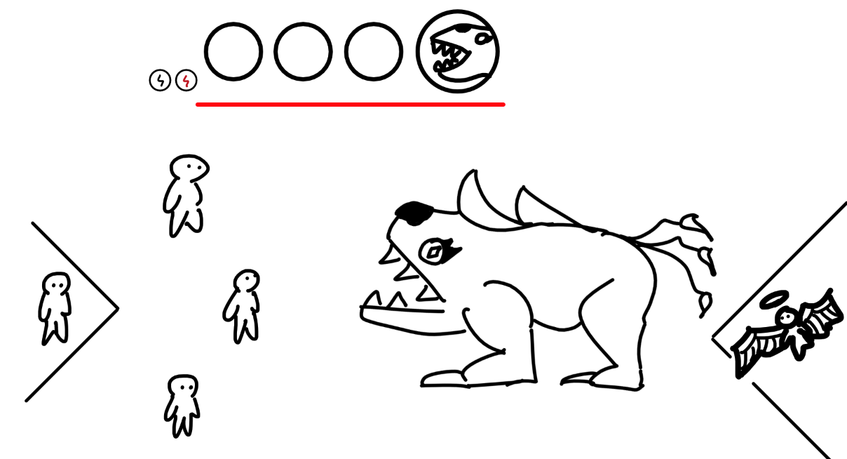Disclaimer: Recuerden, lo que sigue son puros ejemplos y nada está 100% confirmado, ni el HUD ni las posiciones ni las habilidades y efectos usados.

En el ejemplo se muestra lo primero que vemos al entrar un combate.

Primero que nada, el ataque del enemigo, el cual podemos ver con más detalle si hacemos un hover con el mouse en dicho ataque (después vemos esto ya que es más un tema de HUD y no del sistema en sí)

En segundo lugar a los personajes y estrategas de cada equipo.

Y por último, vemos los demás slots y el color activo. Ahora lo que debemos hacer es seleccionar que habilidades queremos usar, podemos usar a cualquier personaje en cualquier orden y las veces que queramos.

Digamos que para este ejemplo el enemigo tiene una conducta muy agresiva debido al color rojo y por lo tanto decide usar BITE que morderá a un personaje por una cantidad considerable de daño y lo dejará sangrando.

Para las acciones de nuestros personajes decidiremos empezar haciendo un combo que le haga mucho daño al enemigo, así que haremos lo mismo que en el ejemplo, lo atacaremos con un tornado de fuego. Para nuestro último slot nos defenderemos con el personaje que iba a ser atacado por el BITE.

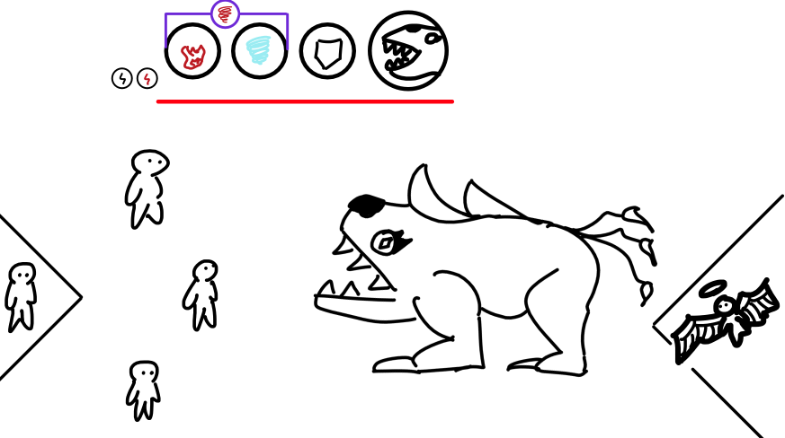

Luego de decidir las habilidades que vamos a usar se ejecuta el turno en dicho orden. En este caso primero se ejecutará la pasiva de nuestro estratega, luego la de su esbirro y seguido a eso nuestro combo más el escudo.

Logramos realizar un daño considerable que le baja el 25% de la vida al enemigo así cómo tambien logramos detener la mayor parte del daño que íbamos a recibir.

Pasamos a la siguiente etapa donde el nuevo color es violeta/magenta y el enemigo decide volverse más misterioso, esta vez atacando con sus garras que le harán daño a todos nuestros personajes.

Cómo no queremos que nos haga esa cantidad de daño optamos por cubrirnos haciendo un combo que nos de escudos a todos los personajes.

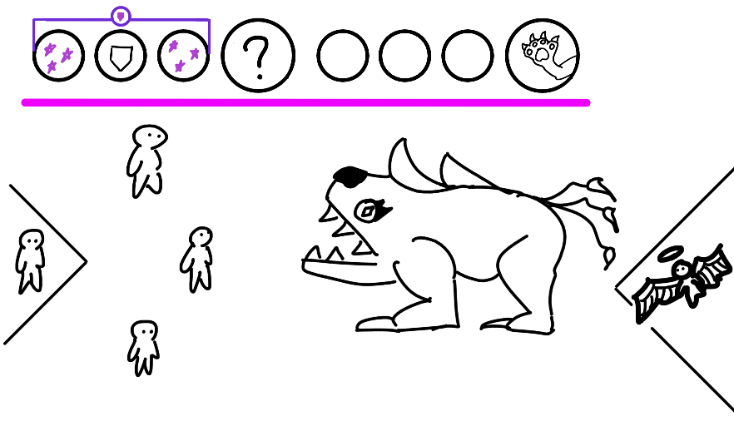

Pero esta vez no es tan fácil, ya que el enemigo ahora usará su habilidad para intentar detener cualquier plan que hagamos, en este caso el enemigo realizará una habilidad que creará 3 BITES (que hacen menos daño) en cualquier posición de la línea temporal.

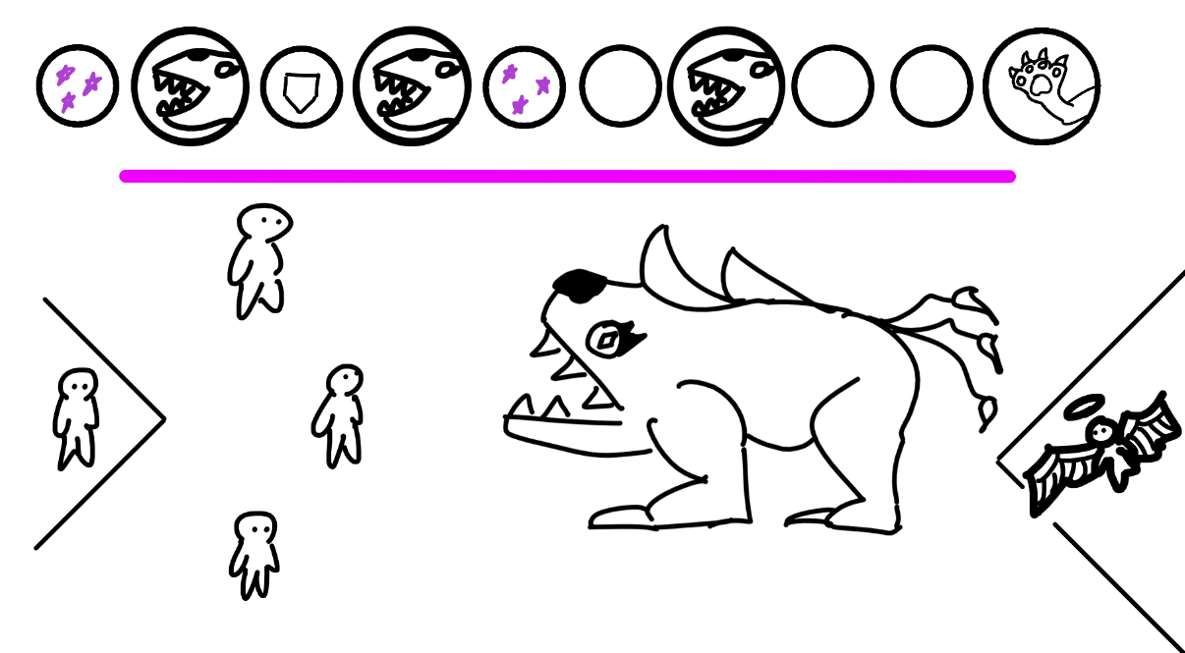

Debido a que el enemigo rompió nuestro combo con habilidades de por medio esta ya no puede fusionarse.

El combate seguiría de esta forma, en la que debemos usar nuestras habilidades para contrarrestar estos efectos que el enemigo cree mientras también atacamos al enemigo para poder derrotarlo.

El ejemplo termina aquí ya que seguirlo sería seguir dando ejemplo de posibles habilidades y combos que aún no fueron diseñados, lo importante es que el sistema nos da lugar a hacer varias interacciones así cómo le da al jugador una toma de decisiones muy importante.